附件2：

飞书注册账号操作方法

1、首次打开飞书客户端，点击登录，输入手机号，点击下一步。输入验证码完成验证。非首次打开飞书客户端，打开后即可进入输入手机号页面。输入手机号后，点击下一步。输入验证码完成验证。

2、在个人信息页填写你的姓名，在使用场景中选择个人场景：与你的好友聊天沟通，并选择你的职位，点击下一步。（因为飞书目前仅支持企业版本，因此个人用户，也需要注册企业版，如果您无公司无岗位，请随意选择一项即可，不影响后续培训）
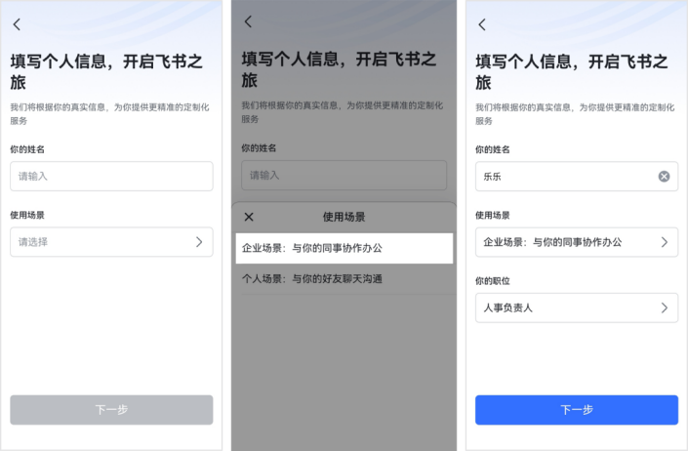
3、点击创建企业或组织，进入企业信息页，填写企业或组织名称，并选择行业类型、人员规模 和所在地区，点击下一步。
（1）如果您没有企业，请在填空处填写“1”，在选择题的选项中，随意选择一项填写，随意填写不影响培训；
（2）如果您有个人的企业，请按实际情况填写。
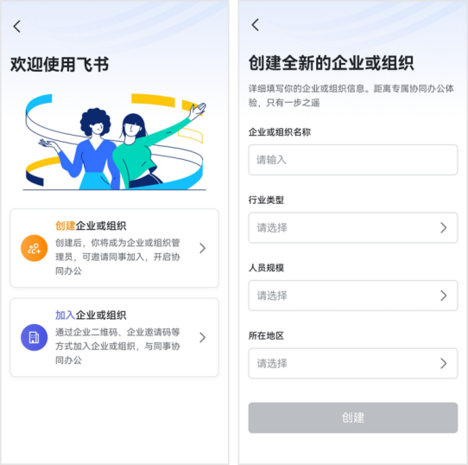
4、设置账号密码。你也可点击稍后设置，稍后设置密码不会影响你正常登录账号。登录账号后，如需设置密码，可查看设置或修改登录密码。
5、企业账号注册成功。你将默认成为该企业或组织管理员，并拥有全部管理员权限。你可以通过分享企业二维码或从手机通讯录导入的方式邀请同事加入你的企业或组织，在飞书上共同沟通协作。如果暂时无相关需求，你也可以点击右上角下一步跳过此步骤。

